МИНИСТЕРСТВО ОБРАЗОВАНИЯ И НАУКИ РОССИЙСКОЙ
ФЕДЕРАЦИИ

ФЕДЕРАЛЬНОЕ ГОСУДАРСТВЕННОЕ АВТОНОМНОЕ
ОБРАЗОВАТЕЛЬНОЕ УЧРЕЖДЕНИЕ ВЫСШЕГО
ОБРАЗОВАНИЯ

«Санкт-Петербургский национальный исследовательский
университет информационных технологий, механики и оптики»

Факультет информационных технологий и программирования

Аппаратное обеспечение вычислительных систем

Лабораторная работа №6

Выполнила студентка:
Кузнецова Алёна Александровна
Группа: М3109

САНКТ-ПЕТЕРБУРГ
2022
B-1

Условие
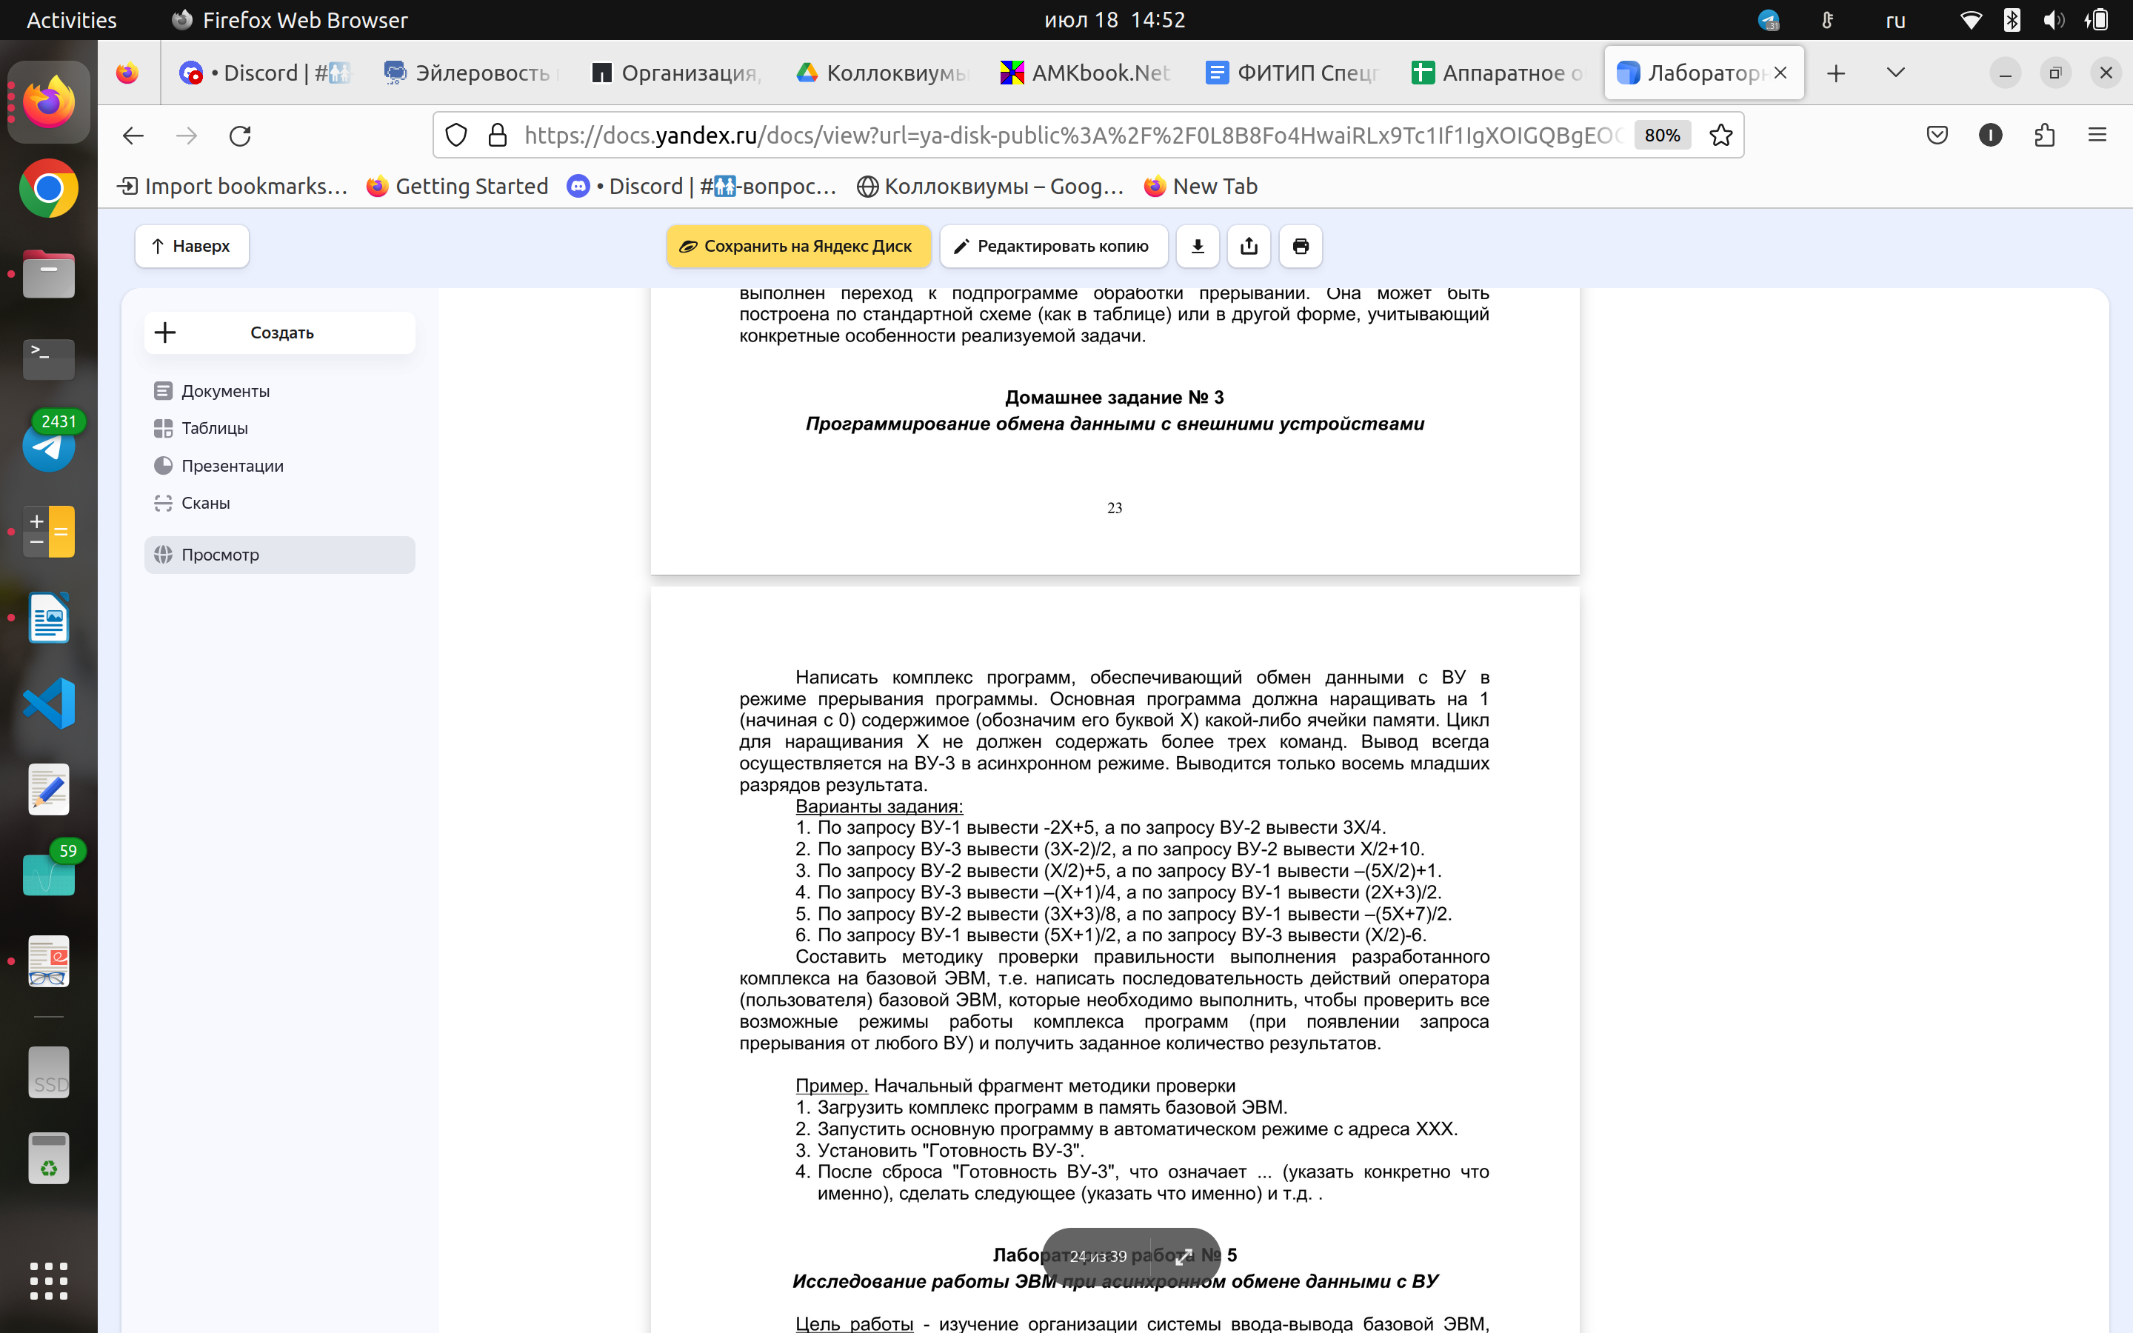
Адрес | Код | Мнемоника | Комментарий
000 | 0000 |  | Ячейка для хранения адреса возврата в  основную программу
001 | С00D | BR 0D | 0D -> CK
002 | 0000 |  | Ячейка, хранящая значение A для  восстановления
003 | 0000 |  | Ячейка, хранящая значение С для  восстановления
… | … | ... | …
005 | 0000 | -- | X
006 | 00FF | -- | маска 8 младших разрядов
… | … | … | …
008 | FA00 | EI | Разрешение прерывания
009 | F200 | CLA | 0 -> A
00A | 3005 | MOV 5 | (A) -> M
00B | F800 | INC | (A) + 1 –> A
00C | C00A | BR 0A | 0A ->CK
00D | 3002 | MOV 3 | Сохранение в «буфере»  (ячейки 002 и 003)  значений А и C
00E | F600 | ROL
00F | 3003 | MOV 3
010 | E101 | TSF 1 | Если флаг (Ву-1) = 1, то (СК)+1 ->CK
011 | C013 | BR 013 | Переход к проверке ВУ-2
012 | C016 | BR 016 | Переход к расчёту -2X+5
013 | E102 | TSF 2 | Если флаг (Ву-2) = 1, то (СК)+1 -> CK
014 | C03A | BR 3A | Переход к сбросу флага ВУ-1
015 | C026 | BR 26 | Переход к расчёту 3X/4
016 | F200 | CLA | Расчёт  -2X+5
017 | F300 | CLC
018 | E201 | IN 1
019 | 3005 | MOV 5
01A | F200 | CLA
01B | 6005 | SUB 05
01C | 6005 | SUB 05
01D | F800 | INC
01E | F800 | INC
01F | F800 | INC
020 | F800 | INC
021 | F800 | INC
022 | F300 | CLC
023 | 1006 | AND 6
024 | E001 | CLF 1 | 0 -> флаг ВУ-1
025 | С037 | BR 37 | Переход к выводу данных на ВУ-3
026 | F200 | CLA | Расчёт  3X/4
027 | F300 | CLC
028 | E202 | IN 2
029 | 3005 | MOV 5
02A | F200 | CLA
02B | 4005 | ADD 05
02C | 4005 | ADD 05
02D | 4005 | ADD 05
02E | F700 | ROR
02F | F700 | ROR
030 | C003 | BR 33
031 | 000 | ISZ 00
032 | 000 | ISZ 00
033 | F300 | CLC
034 | 1006 | AND 6
035 | E002 | CLF 2 | 0 -> флаг ВУ-2
036 | C037 | BR 37 | Переход к выводу данных на ВУ-3
037 | E103 | TSF 3 | Фрагмент асинхронного обмена  данными с ВУ
038 | C037 | BR 37
039 | E303 | OUT | (А)-> ВУ-3
03A | E003 | CLF 3 | 0 -> флаг ВУ-3
03B | F200 | CLA | Восстановление значений  СК и А
03C | 4003 | ADD 3
03D | F700 | ROR
03E | F200 | CLA
03F | 4002 | ADD 2
040 | FA00 | EI | Разрешение прерывания
041 | C800 | BR(0) | (000) -> CK

1) Загрузить комплекс программ в память базовой ЭВМ
2) Запустить основную программу в автоматическом режиме с адресом 008
3) Установить «Готовность ВУ-1»
4) Сброс «Готовности ВУ-1»
5) Установить «Готовность ВУ-2»
6) Новое считывание значения по формуле 3X/4
7) Сброс «Готовности ВУ-2»
8) Ожидание готовности ВУ-1
9) Поставить «Готовность ВУ-1» для вывода результата
10) Сброс готовности «ВУ-1»
11) Установить "Готовность ВУ-3".
12) Новое считывание значения по формуле 3X/4
13) Сброс «Готовности ВУ-2»
14) Ожидание «Готовности ВУ-2»
15) Поставить «Готовность ВУ-2» для вывода результата
16) Сброс готовности «ВУ-2»

После вызова ВУ-1 | После вызова ВУ-2
-2Х+5 | 3Х/4
X= 0000 0001₂ = 1₁₀  ВУ-3 = 0000 0011₂ = 3₁₀ | Х= 0000 1100₂ = 12₁₀  ВУ-3 = 0000 1001₂ = 9₁₀

